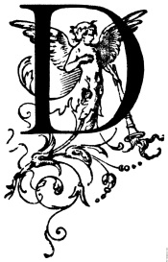Auzinger 24.November 2014 Küttigen
Gedächtnistraining / Aktivierung
Bitte das Fehlende Wort Ergänzen

1.Reden ist Silber schweigen ist______________
2.Nicht alles was glänzt ist ________________
3. Was Hänschen nicht lernt, lernt Hans nimmer ___________
4.Lieber ein Spatz in der Hand, als eine Daube auf dem__________
5.Der Gescheite gibt nach und der Esel bleibt ___________
6.Nichts bleibt für die _______________
7.Maus und ______________
8.Frühjahr,Sommer,Herbst und _______________
9.Mit Pfeil und ________________
10.Rote Lippen soll man ________________
11.Was sich Liebt das neckt ______________
12.Engel und ___________________

